Moelleux melon
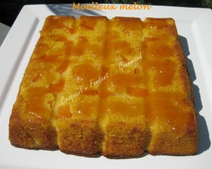 Pour 8 Croquants-Gourmands
- 1 melon (1,200 kg)
- 50 g de beurre mou
- 130 g de sucre
- 2 œufs
- 200 g de crème fraîche
- 200 g de farine
- 2 càc de levure chimique
caramel saveur melon :
- 100 g de sucre
- 20 g d'eau
- 100 g de chair de melon
- 10 g de beurre
Un moule à gâteau carré de 20 cm de côté environ ou 21 cm de diamètre
moule tablette pour moi
Préchauffage du four à 170°C (Chaleur tournante)
Peler et épépiner le melon. En mixer la moitié en purée et couper l'autre moitié en gros dés.
Monter les blancs d’œufs en neige avec deux cuillerées à soupe de sucre.
Travailler le beurre mou en pommade avec le reste de sucre.
Ajouter les jaunes d'œufs en fouettant pour obtenir une crème onctueuse.
Incorporer la purée de melon puis la crème, la farine et la levure.
Ajouter les blancs en neige en soulevant la préparation à la spatule.
Verser dans le moule. Répartir les dés de melon. Enfourner pour 40 minutes.
Laisser tiédir dans le moule puis renverser sur le plat de service. Napper de caramel de melon.

